ESP8266设置及说明
本设计使用ESP8266WIFI模块实现单片机超声波测量数据向手机无线传输，让手机是显示测量结果。
单片机与ESP8266通信方式采用AT命令方式，首先由单片机对esp8266进行初始化，再将手机连上esp8266的WiFi，然后再通过手机端发送指令，esp8266接收到命令传入单片机，单片机再进行相应的操作。模块的VCC,GND,TXD,RXD与单片机的VCC,GND,RXD,TXD接好，以为51单片机没有进程和线程的概念，所以就在main函数的while（1）中放入我们要的主程序，而用串口中断的方式来接收esp8266发过来的数据信息，从而实现用esp8266控制单片机。
ESP8266模块是3.3V供电! 切记请勿接5V ! 模块想要从FLASH启动进入AT系统，只需CH-PD引脚接VCC或接上拉（不接上拉的情况下，串口可能无数据），其余三个引脚可选择悬空。（GPIO0为高电平代表从FLASH启动，GPIO0为低电平代表进入系统升级状态，此时可以经过串口升级内部固件 RST（GPIO16）可做外部硬件复位使用）。测试系统不同，接线方法也选择多多，请各位根据自己的情况进行选择，推荐接法：只需CH-PD引脚接VCC后，将UTXD,GND,VCC,URXD连上USB-TTL(两者的TXD和RXD交叉接)即可进行测试。
在本设计中，单片机的串口中断的波特率设为9600，记得在将ESP8266模块与单片机硬件连接之前，先用USB-TTL模块连接好ESP8266模块，将ESP8266模块用AT命令改为9600的波特率。
使用的命令：
AT+UART=9600,8,1,0,0
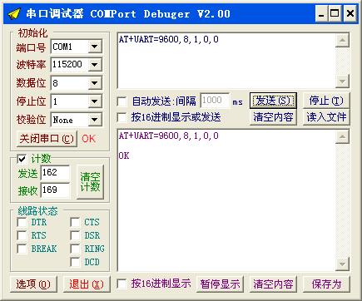

AT+CWSAP="wifi_yuan","123456789",11,4 //设置模块SSID:WIFI, PWD:密码 及安全类型加密模式（WPA2-PSK）
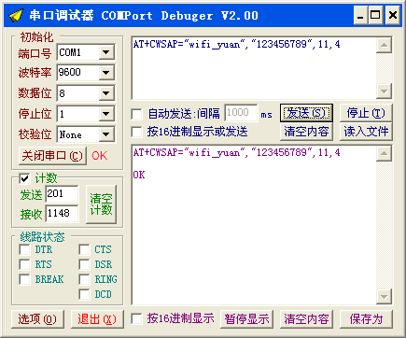
完成上面两步后，就可以将ESP8266模块与单片机系统连接起来。原理图中JP1是ESP8266模块插座。
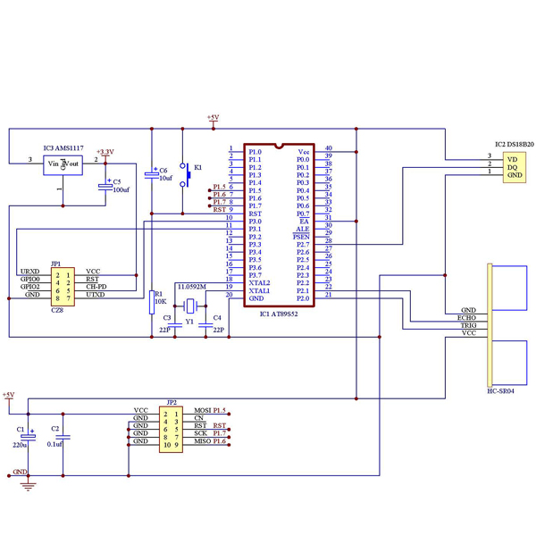
参考硬件PCB图：
